Cap Maths – Unité 7
Mathématiques
7 séances
Ce1
Téléchargé gratuitement sur http://orpheecole.com
 | Séance 1
 | Activité | Objectifs | Organisation | Matériel | Durée
CALCUL MENTAL | Problèmes dictés (comparaison de quantités) | • Résoudre deux problèmes dictés oralement | 1 : Collectif | Pour la classe :  • 2 boites et 30 cubes  Exercice 1 page 58 | 5’
CALCUL MENTAL | a. Dans cette 1re boîte il y a 6 cubes et dans cette 2e boîte il y en a 10. il y a plus de cubes dans la 2e boîte que dans la 1re. Combien de plus ?  b. Dans cette 1re boîte, il y a 12 cubes. Dans celle-là, il n’y en pas pour le moment, mais je voudrais qu’il y en ait 3 de plus que dans la 1re boîte. Combien faut-il que je mette de cubes dans cette 2e boîte ?
REVISION  Calcul | Problèmes écrits  (comparaison de quantités) | • Résoudre 2 problèmes donnés sous forme d’énoncé écrits | 1 : Individuel | Exercices 2 et 3 page 58 | 25’
REVISION  Calcul | 1. Fichier d’entrainement.
APPRENTISSAGE  Nombres et numération | Soustraction d’unités, dizaines et centaines e suite des nombres < 1000   Quantités, compteur et calculette (3) | • Faire évoluer les affichages d’un compteur et d’une calculette au fur et à mesure qu’une quantité d’objets est modifiée par retraits de 1 ou 10 perles | 1 et 2 : Equipes de 2 et collectif  3 : Individuel | Pour la classe :  • Compteur collectif et boite  • 10 cartes de 10 perles et 40 perles isolées  Par équipes de 2 :  • Calculette, compteur et cahier de brouillon  Exercice 4 page 58 | 45’
APPRENTISSAGE  Nombres et numération | 1. Quantité de départ : 45 perles et retrait de 1 en 1.  Préparer l’organisation du travail : un élève au tableau sera chargé d’écrire le nombre de perles qui sont dans la boîte, au fur et à mesure de l’évolution de la quantité ; un élève de chaque équipe devra l’afficher sur le compteur et l’autre élève  sur l’écran de la calculatrice ➡ Il y a dans la boîte 45 perles (montrer les 4 cartes de 10 perles et les 5 perles isolées). Je vais enlever des perles de cette boîte, d’abord une par une. Je dirai ce que j’enlève à chaque fois. Chacun doit afficher sur son compteur ou sur sa calculette le nombre de perles qui restent dans la boîte. Sur le compteur, il faut donc afficher 045. Retirer, lentement, 5 perles une à une de la boîte pour ne laisser que 40 perles. S’arrêter et questionner les élèves :  ➡ Que faut-il faire chaque fois qu’une perle est retirée de la  boîte pour que la calculatrice et le compteur affichent le nombre de perles qui sont dans la boîte ? Recenser les propositions. Mettre en évidence qu’il faut taper [– 1 = ] sur la calculette (qui affiche 44, puis 43, puis 41…) et reculer la roue de droite du compteur (qui affiche 044, puis 043, puis 042…). Faire remarquer que l’élève au tableau a, lui, écrit la suite des nombres en reculant. Sur la calculatrice, on est arrivé à 40 et 040 sur le compteur. Dans la boîte, il y a 4 cartes de 10 perles. Poursuivre en indiquant : ➡ Je veux retirer une nouvelle perle. Que faut-il faire en même temps sur la calculatrice et sur le compteur ? Qu’y aura-t-il dans la boîte ? (il est demandé aux élèves de nombre, demander collectivement comment obtenir cette faire une anticipation). Comment avoir le bon affichage sur le |  | compteur ? Mettre en évidence qu’il faut aussi tourner « en arrière » la roue des unités qui passe à 9, mais aussi la roue des dizaines (celle du milieu) qui passe donc à 3. La calculatrice affiche alors 39 et le compteur 039 ➡ Comment faire avec les perles, dans la boîte, pour enlever une perle alors qu’il n’y a plus de perles isolées ? Pour répondre, les élèves peuvent proposer d’échanger une carte de 10 perles (une dizaine) contre 10 perles isolées. Le retrait devient alors possible. Poursuivre de la même manière, en s’arrêtant au passage de 20 à 19, puis de 10 à 9 qui nécessitent, avec les perles, le même type d’échange.  2. Quantité de départ : 73 perles et retrait d’unités ou de dizaines.  Cette fois-ci, la quantité de départ est de 73 perles (7 cartes dizaines et 3 cartes unités) et on retire dans la boîte soit une carte de 10 perles, soit 1 seule perle (en le précisant aux élèves). Après chaque retrait de 1 ou 10 perles, un bilan est fait à propos des affichages obtenus et de la manière de les obtenir. C’est seulement après ce bilan que l’élève au tableau écrit le nombre de perles contenues dans la boîte. valeurs des retraits successifs :  – 1 carte de 10 perles ; – 2 perles (simultanément) ; – 1 carte de 10 perles (3 retraits successifs) ; – 1 perle (5 retraits successifs) ; – 2 cartes de 10 perles (simultanément)  3. Fichier d’entrainement.  Avant le traitement de l’exercice, établir une relation entre cet exercice et l’activité précédente : donner des perles à Moustik revient à les retirer de la boîte. Le compteur peut être laissé aux élèves qui en éprouvent le besoin.
Cap Maths – Unité 7
Mathématiques
7 séances
Ce1

Séance 2
Téléchargé gratuitement sur http://orpheecole.com
 | Activité | Objectifs | Organisation |  | Matériel | Durée
CALCUL MENTAL | Ecart à la dizaine supérieure ou inférieure | • Calculer l’écart entre un nombre et la dizaine supérieure. | 1 : Collectif |  | Pour la classe :  • 60 photos de Moustik, une enveloppe + des trombones.  Exercice 1 page 59 | 5’
CALCUL MENTAL | a. 28->30 b. 45->50 c. 61->70 d. 40->42 e. 60->67 f. 80->89  2 5 9 2 7 9
REVISION  Espace et géométrie | Figures planes : construction sur papier pointé | • Construire des figures sur papier pointé | 1 : Individuel |  | Exercice 2 page 59 | 25’
REVISION  Espace et géométrie | Il s’agit de construire sur papier pointé 4 figures : un triangle, un carré, un rectangle et un polygone dont le nombre de côtés est fixé. Faire valider le travail entre voisins ou passer auprès de chacun pour le valider.
APPRENTISSAGE  Nombres et numération | Soustraction d’unités, dizaines et centaines e suite des nombres < 1000   Quantités, compteur et calculette (4) | • Faire évoluer les affichages d’un compteur et d’une calculette au fur et à mesure qu’une quantité d’objets est modifiée par retraits de 1, 10 ou 100 perles. | 1 et 2 : Equipes de 2 et collectif  3 : Collectif  4 : Individuel |  | Pour la classe :  • Compteur collectif et boite  • 10 cartes de 100 perles, 10 cartes de 10 et 40 perles isolées  Par équipes de 2 :  • Calculette, compteur et cahier de brouillon  Exercice 3 page 59 | 45’
APPRENTISSAGE  Nombres et numération | 1. Retrait de perles par unité ou par dizaines : passage de la centaine.  Reprendre l’activité de la phase 2 de la séance précédente avec comme quantité de départ 243 perles (2 centaines, 4 dizaines et 3 unités) dans la boîte. Retirer successivement :  – 1 carte de 10 perles ; – 7 perles une à une ; – 4 cartes de 10 perles . Mettre l’accent sur : – le passage de 230 à 229 ; – la manière de faire fonctionner le compteur pour passer de 230 à 229 : on agit d’abord sur les unités (puisqu’on retire 1), ce qui entraîne le passage à 9 du chiffre des unités (239 s’affiche !), ce qui entraîne la roue des dizaines (229 s’affiche !) ; – la relation avec le fait de faire des échanges « dix perles » contre « une dizaine de perles ».  Poursuivre l’activité, dans les mêmes conditions, en retirant successivement :  – 10 perles (5 fois de suite) ; – 1 perle (4 fois de suite). De la même façon que ci-dessus, on s’intéresse au passage de  209 à 199, qui nécessite l’échange d’une centaine de perles contre 10 dizaines de perles.  2. Retrait de perles par unité, par dizaines ou par centaines.  Poursuivre l’activité en retirant maintenant, à chaque « coup »,  plusieurs unités ou plusieurs dizaines ou plusieurs centaines de perles. Penser à faire échanger de temps à autre les instruments utilisés par les élèves. Demander progressivement aux élèves, avant d’agir sur leur instrument, d’anticiper ce que sera le prochain affichage sur le compteur, la calculette ou au tableau, avant de vérifier expérimentalement.  3. Fichier d’entrainement. |  |  | 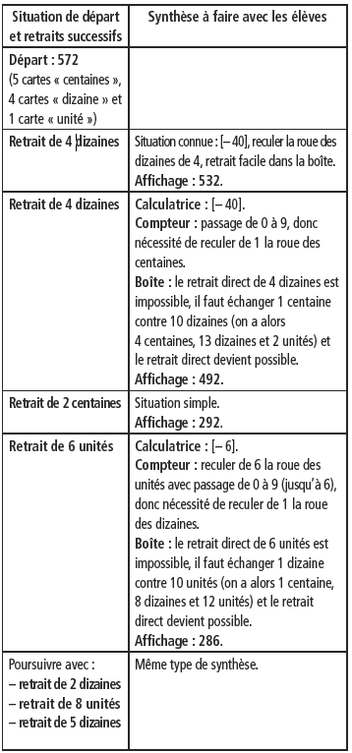
Cap Maths – Unité 7
Mathématiques
7 séances
Ce1

Séance 3
Téléchargé gratuitement sur http://orpheecole.com
 | Activité | Objectifs | Organisation | Matériel | Durée
CALCUL MENTAL | Complément : passage par la dizaine supérieure | • Calculer l’écart entre 2 nombres avec un passage par la dizaine supérieure | 1 : Collectif | Par élève  • Ardoise ou cahier de brouillon | 5’
CALCUL MENTAL | a. 7->13 b. 17->23 c.57->63 d.5->12 e.35->42 f. 85->92  6 6 6 7 7 7
REVISION  Nombres et numération | Suite des nombres < 1000 et soustraction | • Faire évoluer le nombre exprimant une quantité d’objets modifiée par retraits de 1, 10 ou 100 perles | 1 : Individuel | Par élève :  • Ardoise ou cahier de brouillon | 25’
REVISION  Nombres et numération | Reprendre l’activité de la séance précédente (phase 2) ou la proposer par écrit au tableau en indiquant le nombre de départ et les retraits successifs. Dans ce dernier cas, le travail se fait uniquement par écrit, le matériel « perles » pouvant cependant être mis à disposition des élèves en difficulté avec cet apprentissage. Exemple : situation de départ : 837. Retraits successifs : 9 dizaines ; 7 unités ; 3 centaines ; 3 dizaines ; 6 unités ; 8 dizaines.
APPRENTISSAGE  Nombres et numération / Calcul | Ecriture multiplicative   Les tours et le signe x (1) | • Chercher toutes les façons de réaliser des tours de même hauteur avec 30 cubes  • Traduire les résultats obtenus de différentes manières | 1 : Collectif  2 : Equipes de 2  3 : Collectif et équipes de 2  4 : Individuel | Pour la classe :  • 30 cubes emboitables en hauteur  Par équipes de 2 :  • Une grande feuille  • Un feutre  • Une calculatrice | 45’
APPRENTISSAGE  Nombres et numération / Calcul | 1. Présentation du problème.  Montrer les 30 cubes placés sur le bureau et rappeler le problème « des tours » : ➡ Voici 30 cubes (écrire ce nombre au tableau). Alex et Lisa veulent construire avec ces cubes des tours toutes pareilles. Attention, ils veulent utiliser tous les cubes ! Ils doivent trouver le plus de façons possibles de le faire. Après avoir trouvé une solution, ils peuvent tout démolir pour trouver une autre solution. Vous allez les aider et chercher par équipes de 2 sur une grande feuille. Ensuite, nous mettrons ensemble toutes vos solutions et vous devrez expliquer comment vous les avez trouvées. Préciser d’emblée que les tours peuvent être posées « à plat » pour éviter les questions liées à leur écroulement si elles sont trop hautes.  2. Phase de recherche.  Être disponible pour :  – préciser à nouveau les contraintes à certains élèves ;  – pour des équipes qui sont en situation de blocage persistant, suggérer de recourir à un dessin ou poser une question du type : « Est-il possible de faire des tours ayant pour hauteur 12 cubes ? » ;  – inciter à chercher d’autres solutions possibles.  3. Mise en commun.  Recenser toutes les réponses (y compris celles qui sont erronées) et les inscrire au tableau sous la forme : 3 tours de  10 cubes ; 5 tours de 6 cubes ; etc. Demander de vérifier l’exactitude des réponses. En cas de désaccord, recourir à la construction effective avec les 30 cubes. Faire expliciter les procédures qui ont permis de trouver les réponses en |  | inscrivant à côté de chaque réponse : le dessin des tours (s’il est proposé), le comptage de n en n, l’addition itérée et l’écriture produit (pour cette dernière, seulement si elle est proposée). Faire contrôler le nombre de termes des écritures additives (ou des comptages), notamment lorsqu’elles sont longues. Cela nécessite l’utilisation du mot « fois » et d’expressions du type « 5 fois 6 » qui sont inscrites à côté des écritures correspondantes.  4. Synthèse et introduction du signe « x ».  Récapituler l’ensemble des solutions dans une organisation en colonnes. Proposer l’écriture multiplicative si elle n’a pas été, comme c’est probable, suggérée par un élève : ➡ Il existe une opération qui permet de calculer « les fois quelque chose », en utilisant le signe x de la calculatrice. Ainsi, on peut vérifier que « 5 fois 6 » peut être calculé aussi bien en tapant 5 x 6 (dit « 5 multiplié par 6 ») que 6 x 5 (dit « 6 multiplié par 5 »). Écrire les deux écritures correspondantes en ajoutant une 5e colonne au tableau :  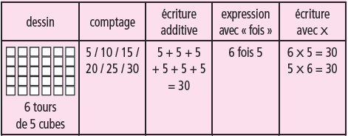  Réaliser une affiche reprenant ce tableau avec toutes les décompositions de 30 et la conserver dans la classe comme référence pour les élèves.
Cap Maths – Unité 7
Mathématiques
7 séances
Ce1
Téléchargé gratuitement sur http://orpheecole.com
 | Séance 4
 | Activité | Objectifs | Organisation | Matériel | Durée
CALCUL MENTAL | Complément : passage par la dizaine supérieure | • Calculer l’écart entre 2 nombres avec un passage par la dizaine supérieure | 1 : Collectif | Exercice 1 page 60 | 5’
CALCUL MENTAL | a. 28->33 b. 43->52 c.54->64 d.65->76 e.35->48 f. 42->51  5 9 10 11 13 9
REVISION  Nombres et numération | Lecture et écriture de nombres <1000 | • Associer désignations chiffrées, orales et littérales des nombres. | 1 : Individuel | Pour certains élèves :  • Etiquettes portant les mots cen(s), trois, neuf  Exercice 2 page 60 | 25’
REVISION  Nombres et numération | Réponses : 100, 108, 120, 128, 800, 820
APPRENTISSAGE  Calcul | Ecriture multiplicative   Les tours et le signe x (1) | • Chercher le nombre de cubes nécessaire pour réaliser des tours identiques de hauteur donnée  • Calculer quelques produits simples | 1 : Individuel  2 : Collectif  3 : Individuel  4 : Individuel | Pour la classe :  • Une centaine de cubes emboitables  Par élève :  • Une grande feuille  • Un feutre  • Une calculatrice  Exercices 3 à 5 page 60 | 45’
APPRENTISSAGE  Calcul | 1. Combien faut-il de cubes pour faire 8 tours de 5 cubes ?  Présenter la boîte avec les cubes et formuler le premier problème : ➡ Moustik veut lui aussi construire des tours. Il veut faire 8 tours de 5 cubes chacune. Combien lui faut-il de cubes ? La recherche est individuelle.  2. Mise en commun et synthèse :  Recenser les réponses et mettre en discussion celles, erronées,  qui ont été obtenues par addition des 2 nombres. Les mettre  en relation avec la réalisation effective des tours. Faire expliciter les procédures correctes utilisées et les reformuler : dessin, comptage de 5 en 5, addition itérée de 5, calcul éventuel de 8 × 5 ou de 5 × 8 avec la calculette. Faire formuler les deux écritures produits sous la forme « 8 fois 5 ». La lecture « 8 multiplié par 5 » pour la première écriture ou « 5 multiplié par 8 » pour la seconde est également utilisée. Demander de formuler, avec le signe ×, le nombre de cubes  à trouver : 5 × 8 ou 8 × 5. À partir des erreurs analysées, souligner que par exemple 5 + 8 (ou 8 + 5) et 5 × 8 (et 8 × 5) ne correspondent pas au même nombre de cubes. Faire réaliser les tours correspondant aux deux types d’écriture.  3. Distinction entre 12 + 15 et 12 x 15 :  Deux nouveaux problèmes sont proposés successivement et  exploités comme le précédent. ➡ Pour faire 12 tours très hautes de 15 cubes chacune, combien faut-il de cubes à Lisa ? ➡ Alex veut construire 2 tours, une avec 12 cubes et l’autre avec 15 cubes. Combien lui faut-il de cubes ? |  | La synthèse porte notamment sur :  – la distinction entre le sens de 12 + 15 et celui de 12 × 15 ;  – sur l’économie de calcul apportée par l’usage du signe × avec la calculatrice, lorsque les calculs sont très longs, en comparant les deux types d’écriture : 12 × 15 et 15 + 15 + 15... (12 fois).  Introduire le vocabulaire « produit de 12 et 15 » et le distinguer de « somme de 12 et 15 », mais son usage n’est pas exigé de la part des élèves.  4. Fichier d’entrainement.  Dans tous ces exercices, les élèves doivent utiliser la relation entre multiplication et addition itérée pour répondre. Rappeler que :  – Pour compléter une égalité comme 15 + 15 = ... × ... , il existe 2 possibilités : 15 × 2 et 2 × 15.  – Pour réaliser les calculs 2 × 7 et 7 × 2, il est plus simple de calculer 7 + 7 que 2 + 2 + 2 + 2 + 2 + 2 + 2.  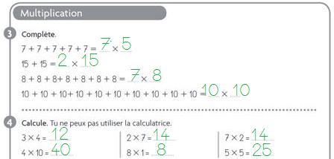
Cap Maths – Unité 7
Mathématiques
7 séances
Ce1

Téléchargé gratuitement sur http://orpheecole.com | Séance 5
Téléchargé gratuitement sur http://orpheecole.com | Activité | Objectifs | Organisation | Matériel | Durée
CALCUL MENTAL | Problèmes  dictés  (comparaison de quantités) | • Résoudre deux problèmes dictés | 1 : Individuel | Pour la classe :  • 2 boites et 30 cubes  Exercice 1 page 61 | 5’
CALCUL MENTAL | a. Dans cette boite, il y a 8 cubes et dans cette 2ème boite il y en a 12. Il y a plus de cubes dans la 2ème boite que dans la 1ère. Combien de plus ?  b. Dans cette 1ère boite il y a 10 cubes. Dans celle-là il n’y en a pas pour le moment, mais je voudrais qu’il y en ait 5 de plus que dans la 1ère boite. Combien faut-il que je mette de cubes dans cette 2ème boite ?
REVISION  Calcul | Problème écrits  (comparaison de quantités) | • Résoudre deux problèmes sous forme d’énoncé écrit. | 1 : Individuel | Exercices 2 et 3 page 61 | 25’
REVISION  Calcul | 1. Fichier d’entrainement.
APPRENTISSAGE  Nombres et numération | Ecriture multiplicative   La tour et le signe x (3) | • Chercher le nombre de cubes nécessaires pour réaliser des tours identiques de hauteur donnée  • Calculer quelques produits simples | 1 : Individuel  2 : Collectif  3 : Individuel | Exercices 4 et 5 page 61 | 45’
APPRENTISSAGE  Nombres et numération | 1. Combien de tours identiques avec 36 cubes ?  Montrer les 36 cubes sur le bureau et rappeler le problème « des tours » : ➡ En utilisant tous ces cubes, il y en a 36 (écrire ce nombre au tableau), il faut construire des tours toutes pareilles. Attention, il faut utiliser tous les cubes et il faut trouver le plus de façons possibles de le faire. La recherche des solutions est conduite individuellement. Avant la mise en commun, les élèves peuvent être incités à confronter leurs réponses par deux.  2. Mise en commun et synthèse.  Recenser les réponses et en faire vérifier l’exactitude. En cas de désaccord, recourir à la construction avec les 36 cubes. Faire expliciter les procédures qui ont permis de trouver les réponses et les inscrire à côté de chaque réponse (cf. mise en commun de la séance 3).  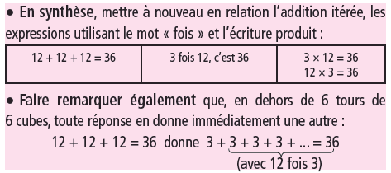 |  | 3. Fichier d’entrainement.  Les nombres 8 et 50 ont été choisis car ils sont bien connus des élèves. Chacun d’eux ne conduit cependant qu’à un nombre limité de solutions faciles à obtenir, surtout si les élèves pensent à profiter de la commutativité de la multiplication.  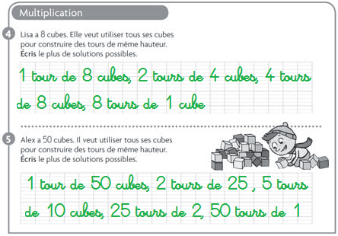

Cap Maths – Unité 7
Mathématiques
7 séances
Ce1
Téléchargé gratuitement sur http://orpheecole.com
 | Séance 6
 | Activité | Objectifs | Organisation | Matériel | Durée
CALCUL MENTAL | Somme et différence : passage par la dizaine supérieure ou inférieure | • Calculer rapidement des sommes ou des différences | 1 : Collectif | Exercice 1 page 62 | 5’
CALCUL MENTAL | a. 27+4 b. 88+2 c.48+7 d. 32-5 e. 50-3 f. 52-4  31 90 55 27 47 48
REVISION  Calcul | Complément : passage par la dizaine supérieure | • Calculer l’écart entre 2 nombres avec un passage par la dizaine supérieure | 1 : Individuel | Exercices 2 et 3 page 62 | 25’
REVISION  Calcul | 1. Fichier d’entrainement. Il s’agit de permettre à chaque élève de s’entraîner plus directement sur les procédures établies dans la phase orale et, dans l’exercice 3, de faire la relation entre calcul de compléments et travail sur des écritures lacunaires. 8 / 4 / 8 / 9 / 14 ; 11 / 18 / 7 / 9 / 14 / 6 / 7
APPRENTISSAGE  Grandeurs et mesure | Mesures de longueurs   Le centimètre (1) | • Construire une bande de papier de même longueur qu’une bande modèle | 1 : Collectif  2 : équipes de 2  3 : Collectif  4 : Individuel | Par équipes de 2 :  • fiche 35 (haut de page)  • unité orange et règle à mesurer verte  • fiche 36  Par élève :  • règle à mesurer en papier et vraie règle  Exercice 4 page 62 |  | 45’
APPRENTISSAGE  Grandeurs et mesure | 1. Découper une bande de la longueur voulue.  Montrer la fiche avec la bande dessinée aux élèves et expliquer la consigne : ➡ Sur cette fiche est dessinée une bande. Il va s’agir de la recouvrir d’une bande de couleur (montrer comment recouvrir la bande dessinée sur la fiche avec une bande de couleur découpée exactement de la même longueur). Vous allez travailler par équipes de 2. Je donne à chaque équipe une fiche avec la bande dessinée, une unité u, une « règle à mesurer ». A vous de trouver comment vous en servir ! Mais attention, l’unité orange doit être utilisée dans le sens de la largeur. Dans un premier temps, vous noterez les informations qui vous permettront de découper une bande de couleur exactement de la même longueur. Il n’est pas permis de faire des dessins. Dans un deuxième temps, vous découperez une bande de couleur exactement de la longueur voulue, mais vous ne disposerez plus de la bande dessinée. Vous pourrez seulement utiliser les informations que vous aurez notées. Si certaines équipes demandent si le double décimètre peut être utilisé, accepter mais sans faire de commentaire.  2. Résolution par deux et validation.  Phase 1 : Les élèves par deux disposent de la fiche, de l’unité et de la règle à mesurer. Ils doivent se mettre d’accord sur les informations à noter. Phase 2 : Récupérer les fiches |  | avec la bande dessinée et donner à chaque équipe une bande de papier coloré. Redonner la consigne : ➡ Il s’agit de  découper une bande qui a exactement la même longueur que celle de la bande que j’ai reprise. Phase 3 : Quand la bande est découpée, redonner à chaque équipe la fiche initiale pour validation. Si la longueur de la bande est exacte, les élèves collent la bande de couleur sur la bande dessinée, sinon ils la collent en dessous.  3. Mise en commun et synthèse.  Faire énoncer les informations qu’il était nécessaire de prendre. La bande dessinée a pu être mesurée : – soit en reportant l’unité, mais il est difficile d’être précis ; – soit en utilisant la règle à mesurer : il faut alors placer l’extrémité de la règle à l’extrémité du segment et repérer la graduation de la règle qui est en face de l’autre extrémité du segment, puis compter le nombre d’unités sur la règle ; – soit en utilisant le double décimètre (si des élèves ne le proposent pas, le suggérer). La comparaison entre le double décimètre et la règle à mesurer amène à remarquer : les espacements entre deux graduations sont les mêmes. Deux graduations sont espacées d’une unité. Cette unité s’appelle le centimètre. La bande mesure 5 centimètres que l’on note aussi 5 cm (à écrire au tableau). pour le double décimètre, la première graduation n’est pas au bout de la règle. La première graduation est 0, il faut donc placer le 0 au début de la bande, et on lit le nombre d’unités sur l’instrument.
Cap Maths – Unité 7
Mathématiques
7 séances
Ce1
Téléchargé gratuitement sur http://orpheecole.com
 | Séance 7
 | Activité | Objectifs | Organisation | Matériel | Durée
CALCUL MENTAL | Sommes de plusieurs nombres | • Calculer la somme de nombres liés à une cible | 1 : Individuel et collectif | Pour la classe :  • 2 une cible dessinée au tableau (cf prep)  Exercice 1 page 63 | 5’
CALCUL MENTAL | 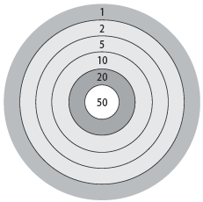 |  | Présenter la cible dessinée au tableau. La faire décrire par les élèves en faisant repérer les zones et les nombres de points associés. Pointer avec des aimants ou avec la craie quatre zones de la cible, par exemple : 20, 20, 5 et 1 en expliquant aux élèves : ➡ J’ai atteint la cible avec 4 fléchettes. Cherchez le total de points obtenu et écrivez la réponse sur votre fichier (case a). Faire une correction rapide, écrire la somme correspondante au tableau : 20 + 20 + 5 + 1 = 46. Reprendre l’activité avec :  b) 50 / 20 / 10 / 2 c) 20 /20 / 20 / 20  d) 50 / 50 / 50 / 10 / 10 e) 20 / 20 / 10 / 5 / 2  f) 50 / 10 / 10 / 5 / 5 / 2
REVISION  Calcul | Décomposition additive d’un nombre   La cible | • Atteindre un résultat en additionnant des nombres donnés sur une cible | 1 et 2 : Individuel et collectif | Pour la classe :  • La même cible + cahier de brouillon | 25’
REVISION  Calcul | 1. 46 points avec 6 fléchettes. Présenter le nouveau problème :➡ Vous disposez de 6 fléchettes. Il faut essayer d’obtenir le résultat (46 points) autrement. Vous devez donner plusieurs écritures additives et préciser à chaque fois le nombre de fléchettes placées sur la cible. Il peut y en avoir 6 ou moins de 6. Faire un recensement des réponses, puis les faire vérifier : La somme est-elle correcte ? Le nombre de fléchettes est-il respecté ?
APPRENTISSAGE  Grandeurs et mesures | Mesures de longueurs   Le centimètre (2) | • Commander une bande de papier de même longueur qu’une bande modèle. | 1 : Individuel  2 : Collectif  3 : Individuel | Pour la classe :  • fiche 35 (bas de page)  • fiche 36  Par élève :  • fiche 35 + règle  Exercices 2 à 4 page 63 | 45’
APPRENTISSAGE  Grandeurs et mesures | 1. Même problème que précédemment.  Donner à chaque élève la fiche avec la bande dessinée et le quart de feuille A4. Formuler la consigne : ➡ Nous allons refaire la même activité que la fois précédente avec une autre bande dessinée. Mais aujourd’hui, vous ne pourrez utiliser que le double décimètre et vous passerez commande de la longueur de papier de couleur que vous souhaitez. Chaque élève note sa commande sur sa feuille. L’enseignant observe la démarche de chacun.  2. Mise en commun.  Recenser et classer les différentes commandes, puis faire venir  au tableau 2 élèves : un ayant passé une commande exacte (15 cm) et un autre ayant produit une commande erronée correspondant à un mauvais positionnement du zéro (14 cm et demi). Donner à chacun de ces 2 élèves sa commande qu’il colle sur sa fiche et qu’il présente à la classe. La discussion qui suit cette présentation doit amener les élèves à comprendre que les erreurs de mesure proviennent d’un |  | mauvais positionnement du zéro et de l’utilisation du bout de la règle comme repère. La validation collective des différentes commandes doit permettre de mettre en évidence les erreurs de mesurage. Insister sur le bon positionnement de la graduation zéro.  3. Fichier d’entrainement.  Exercices 2 et 3  Il s’agit de mesurer des segments et lignes brisées à l’aide du  double décimètre. Le mot « segment » est introduit ici comme signifiant « ligne droite » ou « morceau de ligne droite ».  Exercice 4  L’élève doit cette fois-ci, non plus mesurer, mais construire des segments de longueur donnée. Veiller à ce que chaque élève utilise correctement son double décimètre.  Les exercices 2 et 4 doivent permettre d’évaluer le bon positionnement du zéro du double décimètre. L’exercice 3 met en œuvre l’additivité des mesures.
Cap Maths – Unité 7
Mathématiques
7 séances
Ce1
Téléchargé gratuitement sur http://orpheecole.com
 | Je fais le bilan
 | Objectifs travaillés :
1 | Calculer le résultat obtenu après un retrait de centaines, de dizaines ou d’unités.  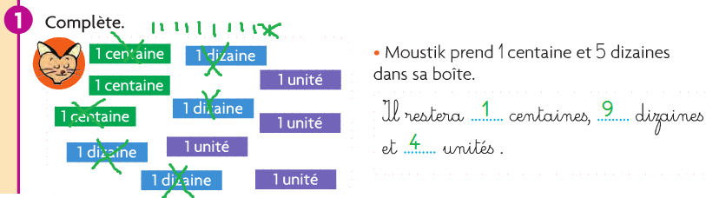
2, 3 et 4 | Résoudre un problème multiplicatif. Décomposer un nombre sous forme de somme et de produit. Différencier x et +  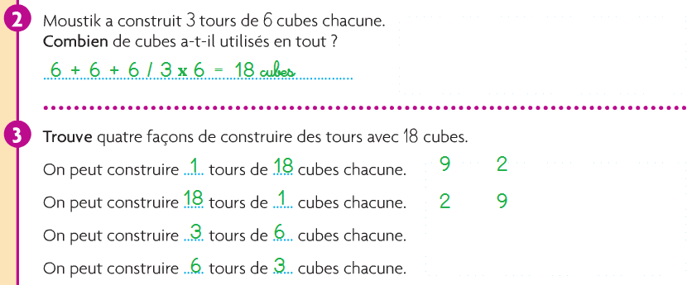
5 et 6 | Mesurer des longueurs à l’aide d’un double décimètre. Construire un segment de longueur donnée.

 | Activités complémentaires
Mariages  Jeu à 2 ou plus  – fiches AC 24 et 25 | Au début du jeu, chaque joueur reçoit 4 cartes, les autres cartes constituant la pioche. Le premier joueur essaie avec ses cartes de faire un mariage d’au moins 2 cartes de même valeur. Si des cartes peuvent être « mariées », il les montre aux autres joueurs. En cas d’accord, il gagne ces cartes. En cas de désaccord, il les remet dans la pioche. S’il ne propose pas de mariage, il prend une carte à la pioche et passe la main au joueur suivant. Le jeu s’arrête lorsqu’il n’y a plus de cartes à la pioche et qu’aucun joueur ne peut proposer un mariage.
Le nombre de Moustik  Individuel  – Des grilles de jeu : fiche AC26 | Une grille de 9 nombres est fournie avec un nombre à atteindre en faisant soit des sommes, soit des différences de 2 nombres. Un nombre ne peut être utilisé qu’une seule fois (il peut alors être recouvert par un jeton). Il ne reste qu’un nombre à la fin : c’est le « nombre de Moustik » ! On peut suggérer aux élèves de fabriquer eux-mêmes des grilles de jeu en se limitant à l’addition.
Construction nécessitant des mesures  Individuel  – fiche AC 27  – double décimètre et crayon | Il s’agit de terminer ou de corriger des constructions. L’activité nécessite la construction et la mesure de segments dont la longueur est un nombre entier de centimètres.

